**Комплекс спеціальних гімнастичних поз, дихальних і ігрових вправ для розтягування м’язів та зв'язок для дівчат старшого дошкільного віку**

**Мета:**

* Формувати стійкий інтерес до занять фізкультурою та свідоме ставлення до свого здоров’я;
* Сприяти розвитку самоконтролю та самооцінки;
* Навчати пізнавати свій емоційний стан, своє тіло та його можливості;
* Сприяти розвитку гнучкості, пластичності, координації рухів, а також фантазії й творчої уяви;
* Формувати правильну поставу та зміцнювати опорно-руховий апарат;
* Навчати правильному носовому диханню;
* Удосконалювати рухові уміння та навички;
* Через використання ігрових форм навчання та створення ігрового середовища здійснювати виконання завдань з фізичного виховання;
* Привчати дітей докладати власних зусиль і терпіння, не сподіваючись на миттєвий результат.

**Інвентар:** гумові килими для занять за кількістю дітей.

**Під музику дівчата заходять до зали і розташовуються на килимках.** Інструктор з фізичної культури виконує разом із дітьми вправи стретчингу і за потреби надає вказівки щодо правильного виконання рухів. Кожну вправу повторюють 6-8 раз.

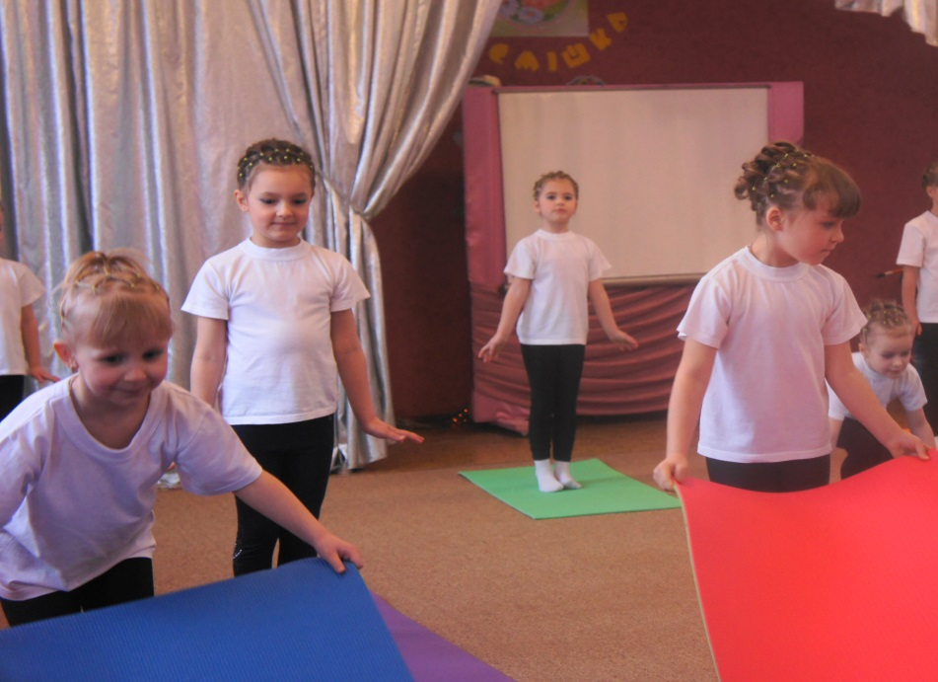

1. **Вправа «Зернятко»**

**Музика Є. Гріга із сюїти «Пер Гюнт» - «Ранок»**

**Інструктор з фізичної культури.**

Є в нашої квочки 8 малят.

8 веселих, жовтеньких курчат.

1,2,3,4,5 – ось вони рядком стоять.

В. п. – упор сидячи;

1-2-3-4- повільно руки через сторони вгору, підвестись на носки - вдих;

5-6- нахил тулуба вправо – видих;

7-8- нахил тулуба вліво;

9-10- в. п., руки через сторони вниз;

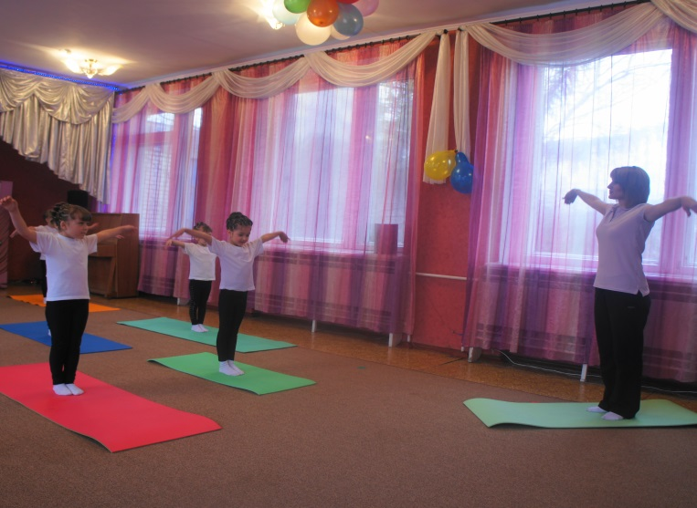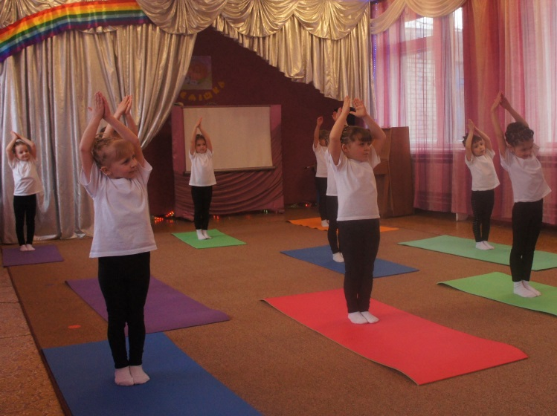

1. 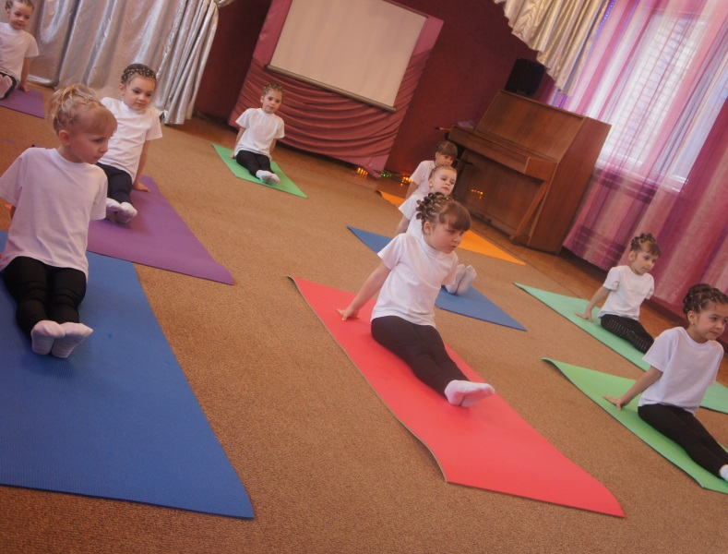**Вправа «Ходьба»**

**Музика М. Глінки «Полька»**

**Інструктор з фізичної культури.**

Пішла курочка чубата по двору гуляти,

А за нею дружно вийшли і курчата.

В. п. - сидячи, прямі ноги вперед,

спираючись позаду себе на лікті рук;

1- стопи на себе – вдих;

2- стопи від себе – видих;

1. **Вправа «Метелик»**

**Музика П. Чайковського «Неаполітанський танок»**

**Інструктор з фізичної культури.**

Всі разом вони пішли та метелика знайшли.

А метелик в раз злетів і на квітку поруч сів.

В. п. – сидячи, зігнувши ноги в колінах перед собою, притиснувши стопу до стопи, руки покласти на коліна долонями донизу;

1- коліна в сторони, опустити їх до підлоги, натискаючи руками. Ступні притиснути одна до одної – вдих;

2- в. п. – видих;

1. **Вправа «Змійка»**

**Музика для занять йогою «Медитація»**

**Інструктор з фізичної культури.**

Тут курчата бачать – вуж. І тікати давай чимдуж.

«Не гадюка я, ні кобра, хоч і змій, та дуже добрий!»

В. п. – лежачи на животі ноги разом, спираючись руками перед грудьми на рівні очей, голова опущена;

1- повільно піднімаючись на руках, підняти спочатку голову, за нею груди. Прогнутися наскільки можливо. Затриматись у цьому положенні – вдих;

2- в. п., повільно робимо видих;

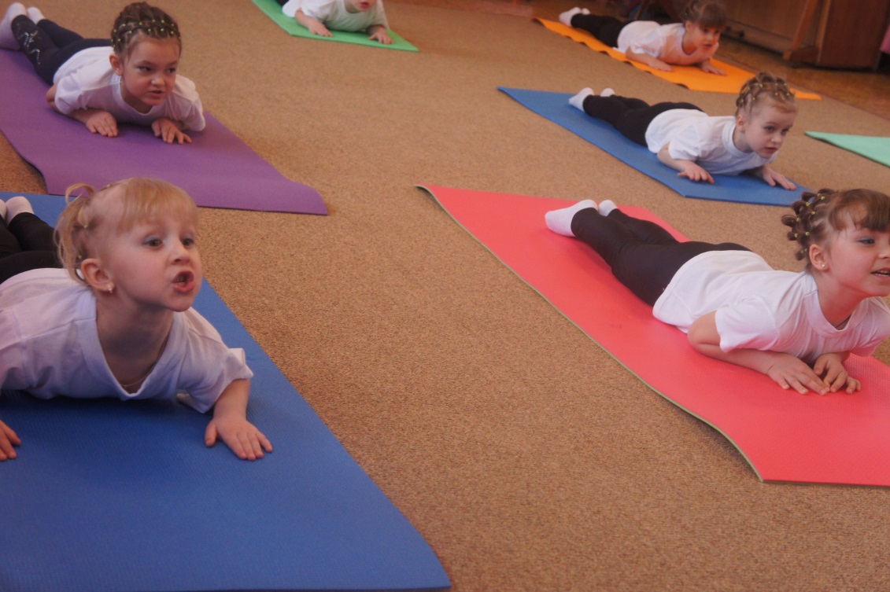

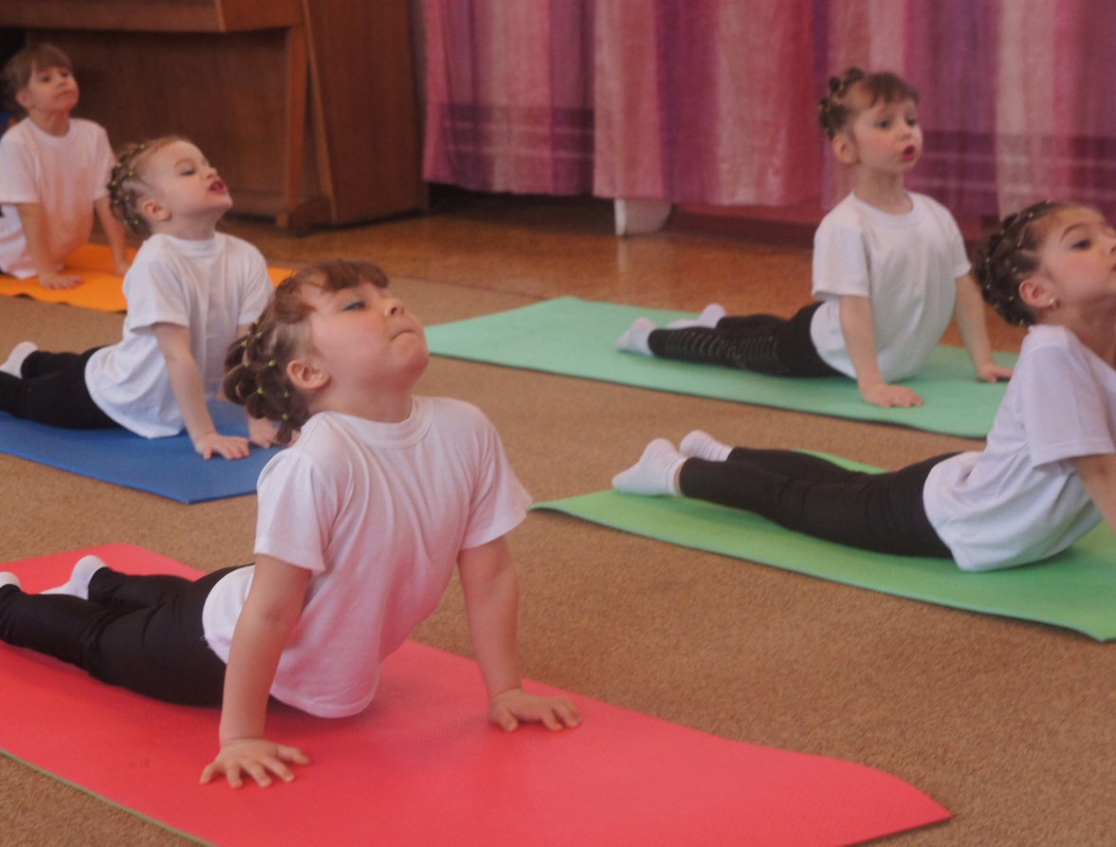

1. **Вправа «Відпочинок»**

**Музика Шуберта «Квінтет»**

**Інструктор з фізичної культури.**

Ох, як сонечко пече і курчатам гаряче.

Квочка охкає: «Квох– квох! Швидше, дітки, у садок.

Там травичка, там водичка, там приємний холодок!»

В. п. – лежачи на животі, руки вздовж тулуба;

1-2- повороти голови вправо – вліво;

1. **Вправа «Пташка»**

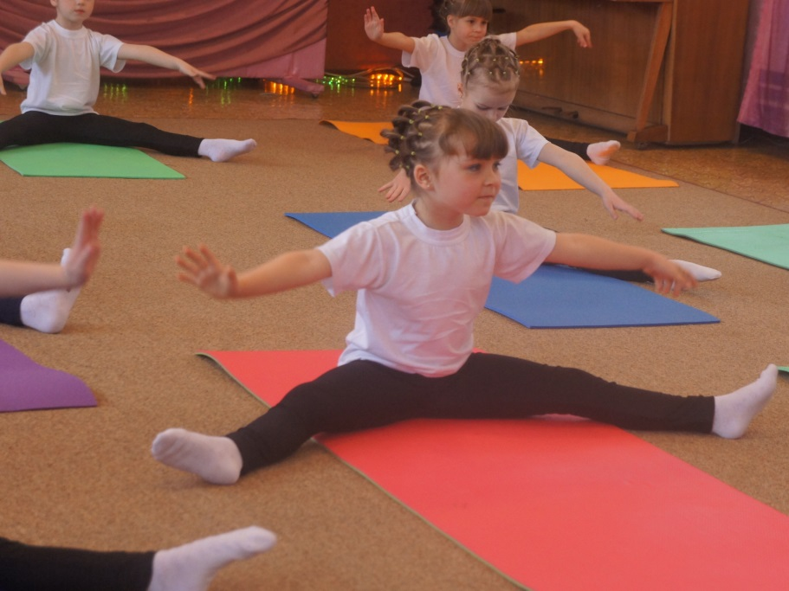**Музика Ф. Шуберта «Серенада»**

**Інструктор з фізичної культури.**

Вгледіли курчата пташку,

Що летіла за комашкою.

В. п. – сидячи ноги нарізно, носки ніг натягнуті, руки в сторони паралельно до підлоги;

1. руки через сторони вгору, нахил до правої ноги –

вдих, не згинаючи коліна;

2- в. п. - видих;

3-4- те саме до лівої ноги;

1. **Вправа «Біг»**

**Музика М. Глінки «Слов’янська полька»**

**Інструктор з фізичної культури.**

І гуляють на подвір’ї крихітки курчата,

А за ними пильно стежить курочка чубата.

В. п. – упор руками, лежачи на спині;

1- підняти вгору пряму праву ногу, носки натягнуті – вдих;

2- в. п. – видих;

3-4- те саме з лівої ноги;

1. **Вправа «Кіт»**

**Музика Л. Пьяццолла «Танго»**

**Інструктор з фізичної культури.**

Не відходьте, дрібні дітки!Та не розбігайтесь.

Бо в дворі біля воріт спить на лаві кіт-воркіт!

В. п. – упор стоячи на колінах;

1- округляємо спину, опускаючи голову вниз – вдих;

1. прогинаємо спину, піднімаючи голову вгору – видих;

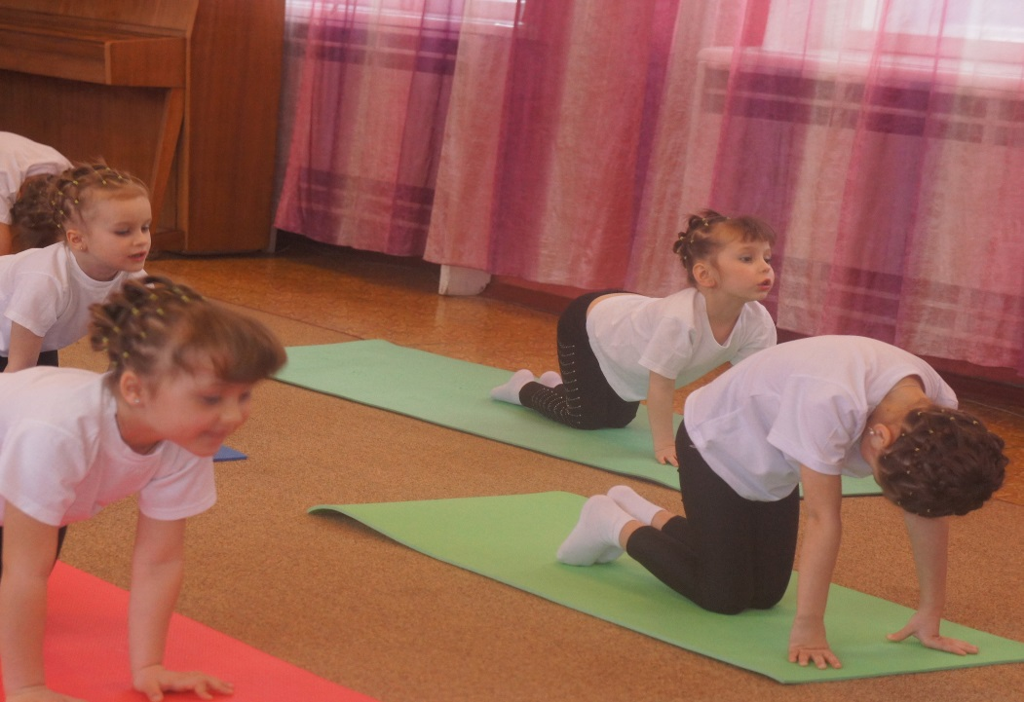

1. **Вправа «Рибка»**

**Музика Ф. Шопена - вальс «Cis-moll»**

**Інструктор з фізичної культури.**

Біля річки, на пісочку дивиться курча з пеньочка.

Курча в воду заглядає, тяжко думає, гадає:

«Якби рибку так зловити, лапок, щоб не замочити?»

В. п. – лежачи на животі, ноги нарізно, руки зігнуті в ліктях, долоні на рівні очей;

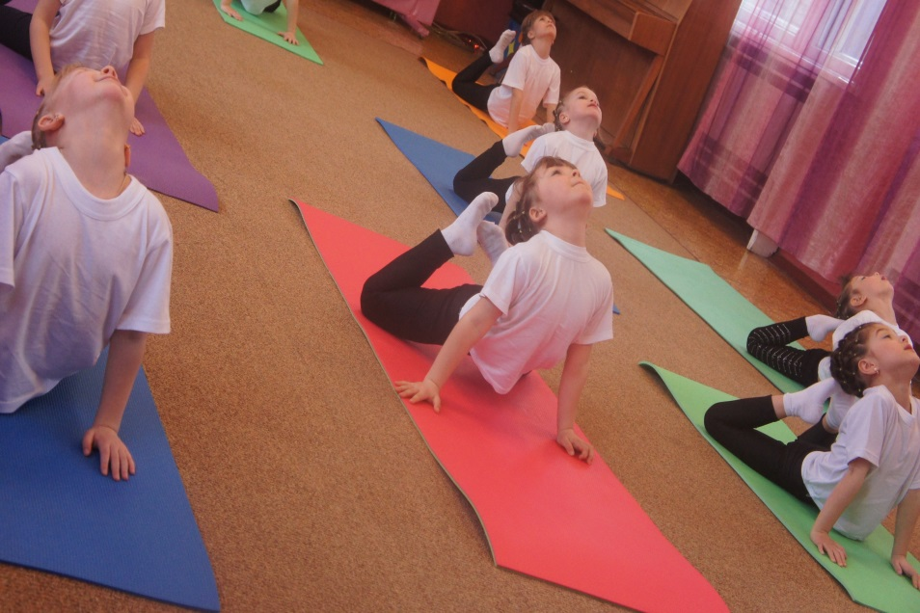1- повільно, без ривків, розгинаючи руки, підняти голову й груди, водночас, згинаючи ноги в колінах, намагатись торкнутися ступнями ніг голови. Затриматись в цьому положенні на деякий час – видих;

1. в. п. – вдих;
2. **Вправа «Біг з гори»**

**Музика П. Чайковського «Російський танок»**

**Інструктор з фізичної культури.**

Погуляли всі курчата.

Там, де вони побували

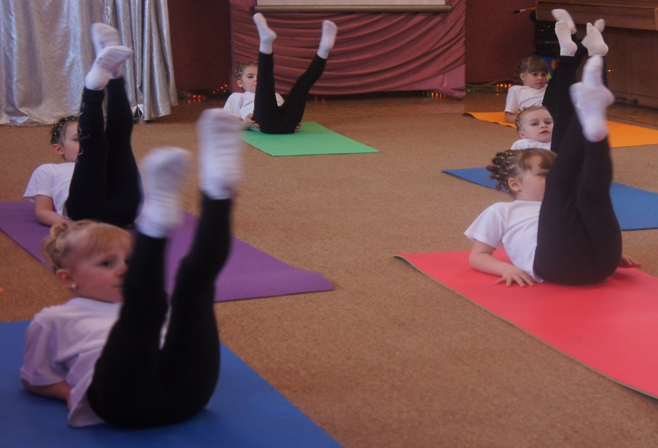Всі їх радо зустрічали.

А тепер – йдемо назад,

Повертаємось у сад!

В. п. – упор сидячи, ноги вперед;

1-2-3-4- перехресне піднімання ніг вгору – вдих;

5-6- в. п. – видих;

**Очищаюче дихання**

В. п. – о. с.

1-2- повільний вдих через ніс;

3-4-5-6- 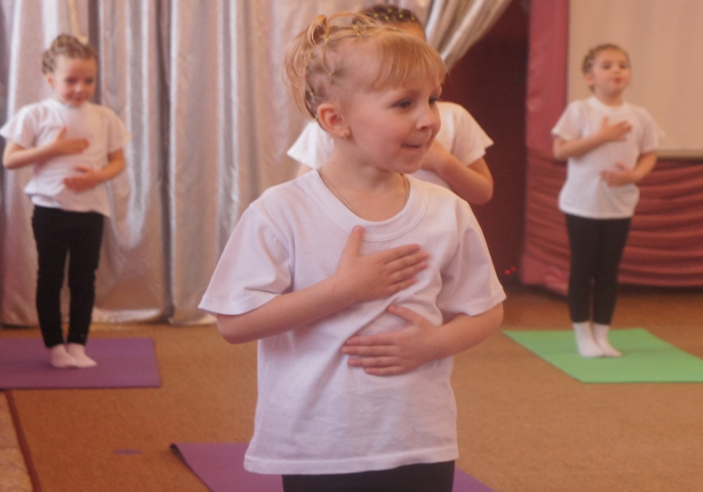губи міцно прижаті до зубів, між якими залишена маленька щіль. Короткими рухами виштовшнути повітря через цю щилинку;

Лікувальна дія такого дихання: виводяться токсини з крові, укріплюється імунітет, лікуються головний біль, грип.